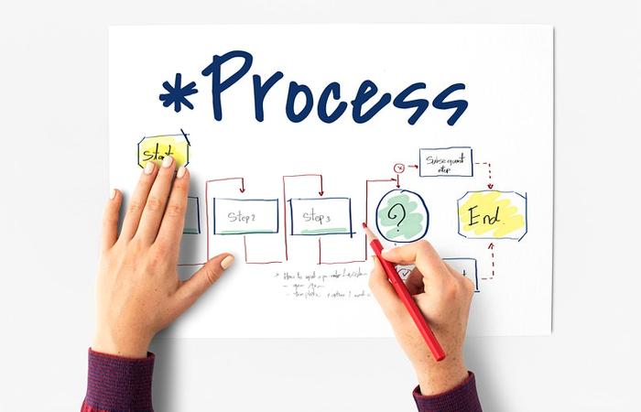

INGENIERIA DE PROCESOS

TAREA 2: MAPA DE PROCESOS

INTEGRANTES:

* DAVID KENSHIN VEGA ORTIZ
* MIGUEL ALFONZO CHAVEZ RAMOZ
* LEYDY JANET SOTO OBREGON
* WALTER VASQUEZ CCACCASTO
* RONALD AUGUSTO VALDIVIA ORTIZ DE ZEVALLOS

1. Definir las caracteristicas de una gestion de procesos

* Flexibilidad: el proceso debe ser capaz de poder adaptarse a ciertos cambios en las actividades, expectativas en los clientes y el perfil de mercado. La flexibilidad es fundamental para poder enfrentar las constantes variaciones en la demanda, competencia y entorno economico.
* Mejora continua: busca mejorar continuamente la calidad y valor del cliente. Se centra en mejorar continuamente todos los ambitos de negocio, prestando especial atencion a la calidad de productos y servicios.
* Orientacion al cliente: los procesos deben estar orientados para satisfacer las necesidades y expectativas del cliente. Esta actitud detecta y satisface las necesidades y prioridades de los clientes sea interno como externo.
* Asignacion de responsabilidades: la gestion de procesos implica asignar ciertas tareas hacia las personas involucradas en el area de proceso. Es fundamental para garantizar la eficiencia y eficacia de procesos empresariales.
* Descomposicion de tareas: puede dividirse en tareas pequeñas y manejable. Estas tecnicas permiten a los equipos gestionar, planificar y ejecutar proyectos de manera efectiva garantizando que todas las partes involucradas comprenda con claridad nuestras responsabilidades.

1. Indique porque las empresas deben cambiar su vision vertical por la de una organización horizontal.

Las empresas deben cambiar su vision debido a una mayor colaboracion y comunicación ya que fomenta la colaboracion entre los demas equipos de trabajo permitiendo una mayor eficiencia y eficacia a la hora de ejecutar un proyecto, ofrece una menor jerarquia permitiendo a los empleados tomar decisiones y asumiendo reponsabilidades sintiendose mas empoderado y motivado.

1. ¿como se logra la mejora continua en la gestion de procesos?

Establece objetivos claros para cada proceso, definiendo su impacto en los resultados, organizaciones y evaluando de manera rigurosa su cumplimiento.

Implementando objetivos claros que nos ayuden a evaluar el grado de cumplimiento de los objetivos prestablecidos y para identificar areas de mejora.

Contar con un monitoreo regular de los procesos nos proporciona la capacidad de identificar posibles problemas tanto en tiempo real como anticipadamente. Esto nos permite analizar y realizar mejoras de forma proactiva, evitando complicaciones mayores en el futuro.

1. Explique porque es importante la relacion entre los procesos de gestion y el organigrama de la organización.

Es muy importante la relacion entre los procesos de gestion y el organigrama para que una organización se encuentre bien estructurado, ademas eficiente y tambien sea facil en adaptarse a los diferentes cambios dentro de una organización. La alineacion entre las 2 areas contribuyen a que la gestion sea mas efectiva y el logro de los objetivos de dicha organización. El organigrama contribuye significativamente a la eficiencia, la coherencia y la adaptacion de una organización.

1. Investigue otros enfoques de proceso que tambien busquen el rediseño o mejora continua.

* Six sigma: mejora la calidad del producto o servicio, reduciendo errores, defectos y fallas, centrandose en los requisitos del cliente de tal forma que llenen sus expectativas y el valor agregado del producto o servicio del consumidor.
* Design thinking: es un enfoque que busca resolver problemas y mejorar el proceso a traves de la creatividad, experimentacion o experiencia y empatia.
* Theory of constraint: este proceso que se basa en identificar y eliminar los cuellos de botellas o limitaciones de un procesos para mejorar la eficiencia de manera que pueda beneficiar a todo el sistemas.
* Total, quality management: es un enfoque que busca mejorar la calidad en todos los aspectos de una organización, se basa en la participacion de todos los miembros de la empresa en la mejora continua de procesos y la satisfaccion del cliente.